Зертханалық жұмыс 1

Топырақты агрохимиялық бағалауға арналған WEB бағдарламалық қамтамасыз етуді салыстырмалы талдау. (Сравнительный анализ WEB програмных обеспечений для агрохимической оченке почв).
Мақсаты: Әр түрлі сайттарда топырақты агрохимиялық бағалауға арналған WEB бағдарламалық қамтамасыз етуді салыстырмалы талдау.
- Тапсырма: Интернет желісі арқылы WEB бағдарламаларды тауып (6 сайт табу), функционалды салыстыру (кесте турінде) жасау. Артықшылықтары мен кемшіліктерін сипаттап жазу. (мысалы https://app.onesoil.ai/@51.9752,77.2676,13z/fields/o1476315 )

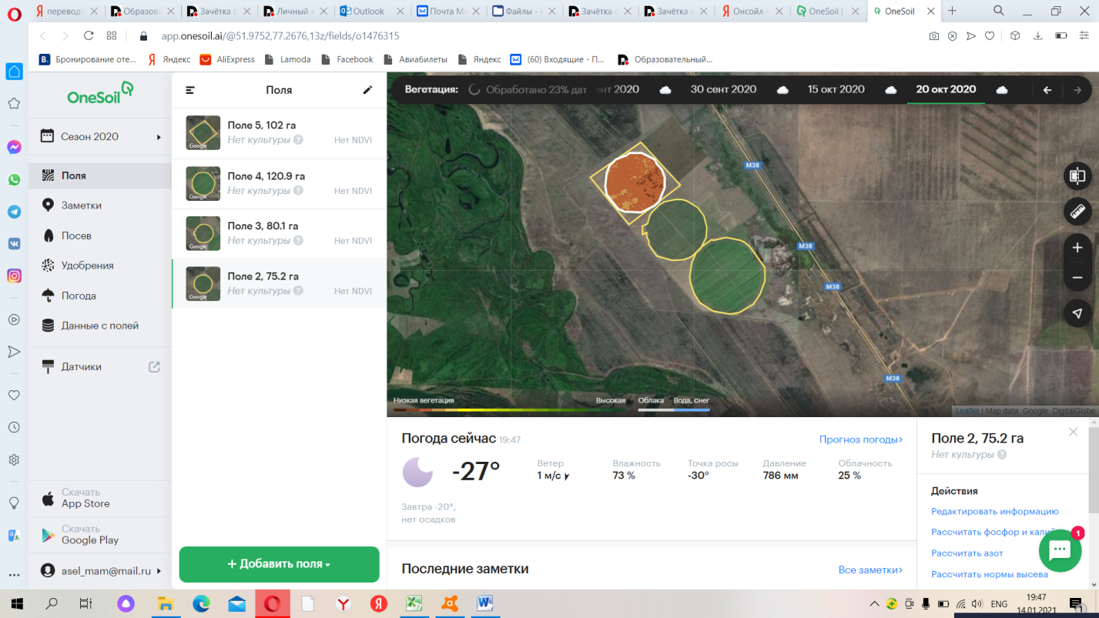

OneSoil - WEB бағдарлама

- Бағдаламалар туралы толық сипаттама беру.

- 6 WEB сайттын ішінде функционалды мүмкіншіліктері жақсысын таңдап бөлектеп жазу.

- Сипатталған 6 WEB сайттың ішінен функционалды мүмкіншіліктері қалғандарынан жақсы 2-3 WEB сайтты бөлектеп қарастыру, сипаттау, неліктен жақсы баска агрохимиялық WEB сайттардан. Қандай артықшылықтары бар.

Отчет түрінде бірінші орысша тексертеміз. Сосын қазақша аударамыз.
Отчеттің ішінде фотолар, кестелер болу керек. Толық сипаттама береміз.

